**Наш парк (микрорайон «Шахта Амурская»)**

**Инициатор проекта**

Территориальное общественное самоуправление (ТОС) «Амурская» Артемовского городского округа.

Адрес местонахождения ТОС: г. Артем, микрорайон «Шахта Амурская».

**Цель проекта**

Повышение комфортности условий проживания населения микрорайона «шахта Амурская».

**Перечень мероприятий (виды работ)**

Демонтировать аварийное кирпичное строение, демонтировать ограждение танцевальной площадки, установить лавочки (10 шт.) на территории парка, выполнить ремонт покрытия площадки перед сценой, установить таблички – «Выгул собак запрещен» (9 шт.).

**Ожидаемые результаты**

Преобразится центральная часть микрорайона, улучшится санитарно-эстетическое состояние территории, что в итоге положительно скажется на повышении качества жизни жителей микрорайона.

**Адрес места реализации проекта**

г.Артем, парк территориального управления «Амурская».

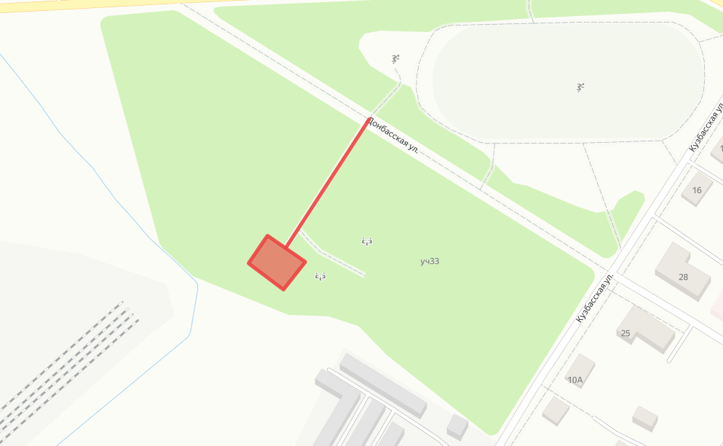

Ссылка на карту:<https://yandex.ru/maps/?um=constructor%3Ae9becca6d81a34389e03530c8f495673b62db51d9c3d1dfe6554d341882be45e&source=constructorLink>

**Срок окончания реализации проекта**

01.12.2022 г.

**Координатор проекта**

Цыганкова Татьяна Александровна, начальник Отдела по работе с общественностью администрации Артемовского городского округа

тел. 8(42337) 4-36-54

[cygankova_ta@artemokrug.ru](mailto:cygankova_ta@artemokrug.ru)

**Объём финансирования (рублей)**

|  |  |  |
| --- | --- | --- |
| **Всего,**  в т.ч. по источникам: | Грант из бюджета Приморского края | Неденежный вклад жителей ТОС |
| **653 866** | 498 866 | 155 000  (демонтаж металлического забора, вывоз строительного мусора) |

**Фотоотчеты**

**До реализации проекта**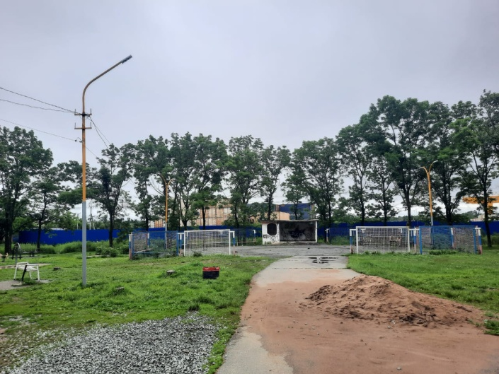

**После реализации проекта**

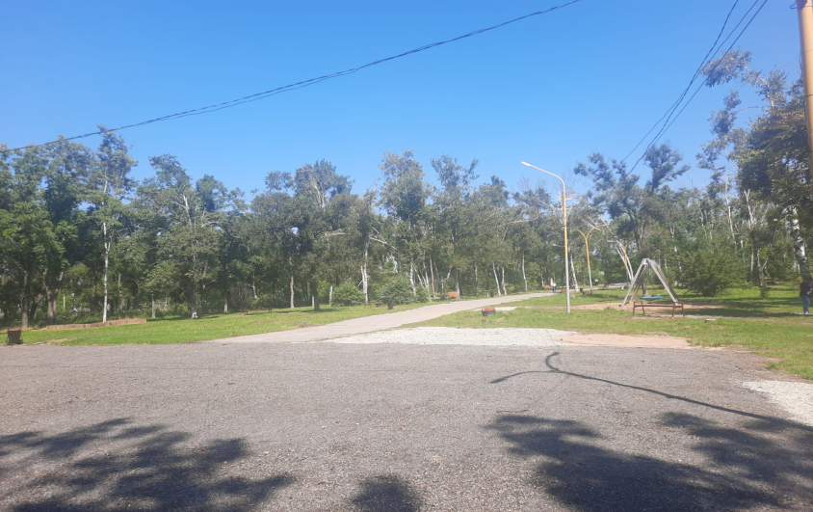

**Полное описание проекта:**

Файл: ТОС Амурская_паспорт проекта к заявке